品酒會聯誼餐會

時間：111年4月 14日(週四) 下午 18：30
地點：台大次震宇宙館地下一樓
餐廳：JM Cofee & Bistro
費用：新台幣1,500元
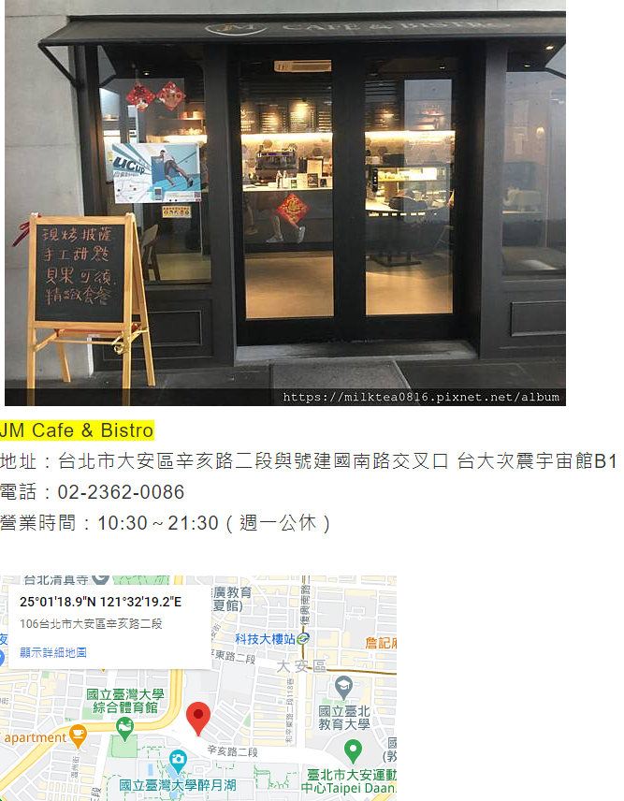
報名表：
姓名 | 畢業系所 | 性別

繳費資訊：
劃撥：
【匯款銀行】：立法院郵局
【郵局劃撥帳號】: 19251024
【戶名】：中華民國國立臺灣大學
校友總會李嗣涔

轉帳：
【郵局帳號】: 00012530308972
【戶名】：中華民國國立臺灣大學校友
總會李嗣涔

活動企劃人：孫正大學長(台北市校友會執行長)
紅酒贊助：鄧傳馨學長(台北市校友會)
聯絡人：陳小姐 02-23966030 0928-827-309
報名截止日期：111年3月20日【名額：45名(請先電話聯絡)】
主菜點選：
□牛 □羊 □魚 □豬 □素食

